سفرنامه لبنان و سوريه
دانش‌پژوهان گروه دين شناسی (آبان 87)
سفرنامه اجمالي
سفرنامه تفصيلي
گزارش تفصيلي از ديدارها
عکس‌ها
تهيه و تنظيم: گروه دين شناسي

بسم الله الرحمن الرحيم

سفرنامه اجمالي گروه دین سناسی به سوريه و لبنان از 10/8/87 تا 20/8/87
روز جمعه 10/8/87
- ساعت 13:20: حرکت از قم به سمت فرودگاه امام خميني
- ساعت 15 :رسيدن به به فرودگاه امام خميني
- ساعت 17:40 :آغاز پرواز به سمت دمشق هواپيماي ايرباس با ظرفيت 300 نفر
- ساعت 20:15 :به وقت تهران رسيدن به دمشق
- ساعت 21: استقرار در هتل بتراي دمشق
روز شنبه 11/8/87
- 4:30: نماز صبح و زيارت حضرت رقيه
- ساعت 9 : ديدار از حوزة الامام الخميني شعبة الجامعة المصطفي العالميه
- ساعت 11: ديدار از دفتر نمايندگي مقام معظم رهبري در دمشق.
- ساعت 12: نماز در دفتر نمايندگي رهبري
- ساعت 15:30 زيارت مقبره حجر بن عدي
- ساعت 17: نماز در زينبيه و زيارت اسوه مقاومت حضرت زينت سلام الله عليها
- ساعت 20: شركت در جمع مبلغين شيعي در دفتر رهبري
روز يک‌شنبه 12/8/87
- 4:30: نماز صبح و زيارت حضرت رقيه
- ساعت 10 : بازديد از دانشکده شريعت دانشگاه دمشق
- ساعت 12:15: نماز در حوزه الامام الخميني
- ساعت 12:30: ديدار با دكتر حبلاوي در حوزه الامام الخميني
- ساعت 16: ديدار از قبر محي‌الدين ابن‌عربي
- ساعت 18: بازديد از جامع اموي و نماز جماعت در آنجا
روز دوشنبه 13/8/87
- 4:30: نماز صبح و زيارت حضرت رقيه
- ساعت 10 : زيارت قبور باب الصغير
- ساعت 11:30: بازديد از مجمع شيخ كفتارو و نماز در مسجد آنجا
- ساعت16: زيارت قبر هابيل
- ساعت 18: نماز در زينبيه
روز سه‌شنبه 14/8/87
- 4:30: نماز صبح و زيارت حضرت رقيه
- ساعت 10: بازديد از جمعية الفتح الاسلامي
- ساعت 12: نماز جماعت در همان مکان
- ساعت 16: ديدار از منطقة باستاني و مسيحي‌نشين معلولا
روز چهار‌شنبه 15/8/87
- 4:30: نماز صبح و زيارت حضرت رقيه
- ساعت 9:30 :ديدار از موزة ملي دمشق
- ساعت 11:30: نماز و زيارت در زينبيه
- بعد از ظهر وقت آزاد
روز پنج‌شنبه 16/8/87
- 4:30: نماز صبح و زيارت حضرت رقيه
- ساعت 6 : حركت به طرف لبنان
- ساعت 8:30 : ورود به لبنان
- ساعت 9:30 زيارت مرقد سيد عباس موسوس
- ساعت10: زيارت حرم خوله دختر سيد الشهداء
- ساعت 10:30: ديدار با شيخ يزبك در بعلبك
- ساعت 11:30: ديدار از حوزه علميه بعلبک و اقامه نماز جماعت در آنجا
- ساعت 13 : ناهار در منزل يكي از اعضاي حزب‌الله
- ساعت 14:30: حرکت به سمت بيروت
- ساعت 16: ديدار از مكتب الحكمة الاسلاميه
- ساعت18: استقرار در هتل
روز جمعه17/8/87
- ساعت 8:30: بازديد از دانشگاه اسلامي بيروت
- ساعت 10 ديدار با الياس عوده رهبر ارتدوکس‌هاي لبنان
- ساعت 11: ديدار با پطرس صفير رهبر ماروني‌هاي لبنان
- ساعت 3:30: ديدار با شيخ نعيم قاسم قائم مقام حزب الله
- ساعت 18: بازديد از دانشگاه روح‌القدس
روز شنبه 18/8/87
- ساعت 8: صبحانه در سفارت ايران
- ساعت 9:30: زيارت گلزار شهداي مقاوت و حضور در كنار قبر عماد مغنيه
- ساعت 10:15: بازگشت به سفارت و بهره‌مندي از تحليل‌هاي آقاي شيباني سفير ايران در لبنان
- ساعت11:ديدار با آرام کشيشان رهبر ارامنة لبنان
- ساعت 12: نماز و ناهار در رايزني فرهنگي
- ساعت 13:30 : سخنراني حجت الاسلام دكتر غروي در مورد دروزيها
- ساعت 17 : تله كابين بيروت
روز يک‌شنبه 19/8/87
- ساعت 7: رفتن به کنار ساحل بيروت
- ساعت 8: حرکت به سمت جنوب لبنان
- ساعت 10: بازديد از بناي يادبود شهداي غانا و مرز اسرائيل و لبنان
- ساعت 12: نماز و ناهار ميهمان حزب الله در جنوب لبنان
- ساعت 18: بازگشت به بيروت
- ساعت 20: ديدار با علامه سيدجعفر مرتضي
روز دوشنبه 20/8/87
- ساعت 8 :ديدار با شيخ بركات معاون فرهنگي حزب‌الله
- ساعت :10 ديدار با علامه فضل‌الله
- ساعت 11 :ديدار با قبلاني نائب رئيس مجلس اعلاي شيعيان لبنان
- ساعت 12:30 : نماز و ترک هتل
- ساعت 13:30 :ديدار از دانشگاه يوسف قديس (سنت جزف)
- ساعت 18: نماز و استماع سخنان رايزن فرهنگي
- 20:30: حرکت به سمت ايران

سفرنامه تفصيلي گروه دین شناسی به سوريه و لبنان
جمعه 10/8/1387 اول ذي‌القعده 1429 31 اكتبر 2008 (سالروز ولادت باسعادت حضرت فاطمه معصومه سلام‌الله‌عليها)
جمعه دهم آبان يكهزار و سيصد و هشتاد و هفت، ساعت يک بعد از ظهر، گروه (که عبارت بودند از آقايان خواص، جعفري، حسيني قلعه‌بهمن، فقيه، كرماني و نصيري از دوستان دكتراي فلسفه دين و آقايان حسني، نقوي، عليخاني، صانعي، موسوي فراز و طاهري از دكتراي اديان ابراهيمي به سرپرستي حجت‌الاسلام و المسلمين آقاي ابوالحسن حقاني) حركت خود را با يك دستگاه ميني‌بوس (از نوع جديد) به سمت فرودگاه حضرت امام خميني (ره) آغاز کرد و حدود ساعت 3 بعد از ظهر به فرودگاه رسيد.
مقدمات كار خصوصاً حمل جعبه‌هاي كتاب و هدايا توسط دوستان در فرودگاه انجام شد و با پرواز 17:40 دقيقه به سوي سوريه حركت كرديم. ساعت 18:45 دقيقه به وقت محلي (20:15 دقيقه به وقت تهران) به فرودگاه ساده دمشق رسيديم. ترخيص، به جهت قديمي بودن رايانه‌ها و ناوارد بودن کارکنان فرودگاه کمي طول كشيد و در نهايت ساعت ده در هتل البتراء كه هتلي سه ستاره بود ساكن شديم.
شنبه 11 آبان 1387 2 ذي‌القعده1429 1 نوامبر 2008
در ساعت 4:30 صبح با اقامه نماز جماعت صبح در هتل،‌ اولين روز سفر شروع شد و سپس دوستان به سمت حرم حضرت رقيه حركت كردند. حدود 15 دقيقه راه بود. ساعت 5:30 دقيقه به حرم رسيديم. حرم با صفا و دلنشين بود. دوستان هر كس براي خود زيارتي خواند و خلوتي داشت. رأس ساعت 6:30 طبق قرار جلوي درب ورودي جمع شديم و با هم به سمت هتل حركت كرديم. پس از صرف صبحانه در هتل، که به جهت تغيير ساعت در سوريه کمي با ناهماهنگي همراه بود، رأس ساعت 8 صبح همه سوار اتوبوس بودند و به سمت حوزه علميه امام خميني (ره) در سوريه رفتيم كه از مدارس جامعة المصطفي العالمية است و رياست آن را حجت‌الاسلام والمسلمين وحيدي به عهده داشتند. در ديداري که با ايشان داشيتم آقاي وحيدي گزارشي از حوزه در سوريه و تبعات و فوايد آن دادند. (براي تفصيل بيشتر اين ديدار به بخش اول گزارش تفصيلي ديدارها مراجعه شود.)
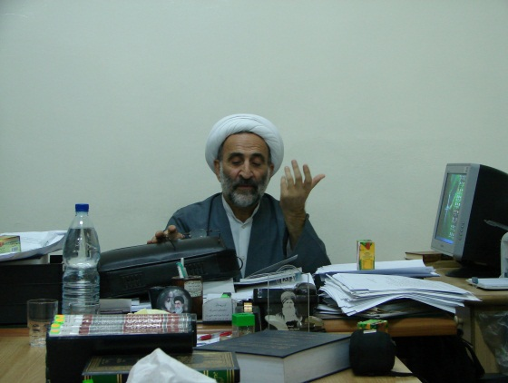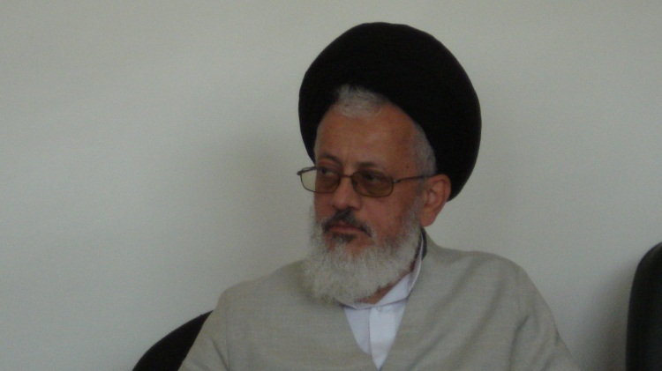
آيت الله سيد مجبتي حسيني تماينده مقام معظم رهبري در سوريه حجت الاسلام دکتر حبلاوي
نکته جالب توجه حضور حجت‌الاسلام والمسلمين دكتر حلباوي يکي از ائمه جمعه شيعيان دمشق و استاد دانشگاه دمشق در آن جلسه بود. ايشان در سخناني بر اهميت انقلاب اسلامي تأکيد کردند و آن را بركتي بي‌بديل دانست. وي از آيت‌الله مصباح بسيار تجليل كرد و ايشان را فقيه، فيلسوف بزرگ جهان اسلام و کسي معرفي کردند که حكمت متعاليه ملاصدرا را به فلاسفه سوريه آموخت و تا قبل از ايشان كسي در سوريه حكمت متعاليه را نمي‌شناخت.
ساختمان حوزه مشتمل بر دو ساختمان 5 طبقه در كنار يكديگر بود. يكي مزين به نام شهيد سيد مصطفي خميني و ديگري مزين به نام مرحوم سيد احمد خميني. پس از ديدار از حوزه علميه، به دفتر نمايندگي مقام معظم رهبري در دمشق رفتيم و با آيت‌آلله سيدمجتبي حسيني نماينه مقام معظم رهبري در سوريه ديدار كرديم. دوستان گزارشي از فعاليت‌هاي مؤسسه و خودشان ارائه كردندو آقاي حسيني نيز گزارشي از فعاليت‌هاي اين دفتر در سوريه ارائه دادند كه مهمترين نكتة آن توجه به علاقه مردم به مكتب اهل‌بيت در سوريه بود كه بايد آن را مرهون انقلاب اسلامي و شخصيت بي‌بديل قرن يعني امام خميني (ره) دانست. (براي تفصيل بيشتر اين ديدار به بخش 2 گزارش تفصيلي ديدارها مراجعه شود.)
نماز جماعت را در دفتر نمايندگي خوانديم و بعد از صرف ناهار در رستوران ابوكمال که از از بهترين رستوران‌هاي دمشق بود، به هتل برگشته و کمي استراحت كرديم. رأس ساعت 3:30 به سمت مقبره حجر بن عدي حرکت کرديم و بعد از زيارتي مختصر زيارتي مختصر و سر ساعت 4:30 عصر همگي بدون هيچ تأخيري سوار بر ماشين به سمت زينبيه رفتيم. بعد از نماز مغرب و عشاء، زيارت قبر اسوة صبر و مقاومت و چند کلمه ذکر مصيبت توسط يکي از دوستان به سمت دفتر نمايندگي مقام معظم رهبري براي شرکت جلسه مبلغين و ائمه جمعه و جماعت شيعة سوريه كه در دفتر نمايندگي بود حرکت کرديم. حجت‌الاسلام و المسلمين حسين كوراني، آيت الله حسيني مسئول دفتر، آقاي شاهرودي، صفار هرندي و قائم مقام سفارت ايران در سوريه به جهت توجيه مبلغان از نظر اخلاقي، ديني و سياسي سخراني کردند. پس از صرف شام در دفتر نمايندگي براي استراحت به سمت هتل حرکت کرديم.
يكشنبه 12‌آبان 1387 3ذي‌القعده 1429 2 نوامبر 2008
برنامه دومين روز سفر رأس ساعت 4 صبح و با حرکت به سوي حرم حضرت رقيه براي نماز جماعت صبح آغاز شد. حرم بسيار شلوغ بود به زحمت نماز جماعت را خوانديم. به علت شلوغي زياد نتوانستيم خوب زيارت كنيم. بعد از بازگشت به هتل و صرف صبحانه، ساعت 9:30 دقيقه براي بازديد از دانشگاه دمشق به راه افتاديم. در ديدار با بارئيس دانشكده شريعت دانشگاه دمشق، دوستان از فعاليت گروه و خودشان و دانشگاه مجازي توضيح دادند. (براي تفصيل بيشتربه بخش 5 گزارش تفصيلي ديدارها مراجعه شود.)، سپس به سمت حوزه علميه امام خميني رفتيم تا مجدداً با دكتر حلباوي ديدار كنيم.
ساعت 12:15 به مقصد رسيديم. بعد از اقامه نماز جماعت به ديدار حجت‌الاسلام و المسلمين دكتر حلباوي رفتيم. ايشان از دانشگاه دمشق و رشته‌هاي آن گفتند. سپس به وضعيت رشته‌هاي تحصيلي و وضعيت مذاهب در سوريه اشاره كردند. به علاقه مردم سوريه به انقلاب امام و حزب‌الله توجه دادند و سرانجام از حضرت آيت‌الله مصباح يزدي تشكر فراوان نمودند و ايشان را را دوست صديق خود خواندند. (براي تفصيل بيشتر اين ديدار به بخش6 گزارش تفصيلي ديدارها مراجعه شود.)
بعد از جلسه و ناهار که ميهان حوزه علميه امام خميني دمشق بوديم، به سمت قبر ابن‌عربي حرکت کرديم. يکي از دوستان در راه مقداري راجع به ابن‌عربي و آثار او صحبت كرد. بعد از زيارات مقبره به سمت مسجد اموي رفتيم. در مسجد، مقام امام سجاد عليه‌السلام، رأس الحسين، و ... را زيارت كرديم. موقع اذان نماز جماعت را به امامت آقاي حقاني در مسجد اموي شام خوانديم و بعد از دوري در بازار حميديه به جهت استراحت به هتل رفتيم.
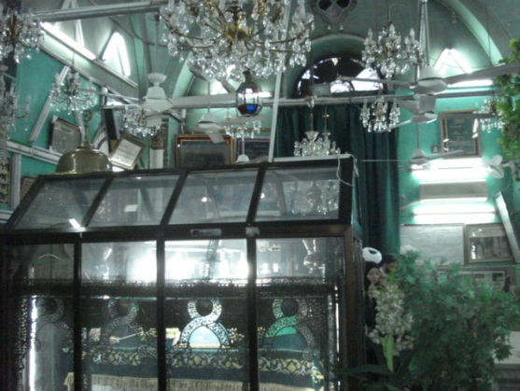
مرقد ابن عربي
دوشنبه 13آبان 1387 4ذي‌القعده1429 3نوامبر 2008
برنامه سومين روز سفر با اقامه نماز جماعت صبح در راهروي و خواندن دعاي عهد آغاز شد. بعد از زيارت حرم حضرت رقيه و بازگشت به هتل جهت صرف صبحانه، رأس ساعت 8:30 به مقصد قبرستان باب الصغير حركت كرديم. در آنجا ام کلثوم، حضرت سکينه، عبدالله بن جعفر، فضه کنيز حضرت زهرا و تني چند از صحابه بزرگ رسول الله همچون بلال حبشي، مدفون هستند و مقام‌هاي مختلف براي ايشان وجود دارد.
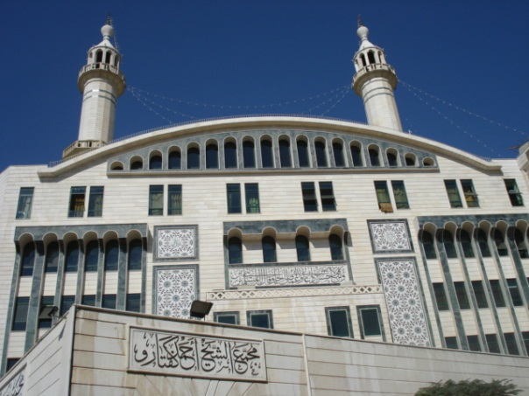
مجمع شيخ کفتارو
سپس از باب الصغير به سمت مُجَمَّع كفتارو رفتيم. اين مجمع كه توسط شيخ احمد كفتارو مفتي بزرگ سوريه درست شده و الان پس از مرگ شيخ كتفارو توسط فرزندش اداره مي‌شود. مؤسسه‌اي آموزشي و خدماتي با ساختماني مجلل و زيبا بود با دوره‌هاي آموزش عقايد، حفظ قرآن، گفتگو با ديگر اديان و مذاهب و ..... در اين ديدار مطابق معمول حاج‌آقاي حقاني و برخي از دوستان گزارشي از فعاليت مؤسسه در زمينه آموزش، پژوهش و دانشگاه مجازي ارائه دادند. در پايان نيز هدايايي رد و بدل شد و عكس يادگاري گرفته شد. البته بعد از نماز و قبل از جلسه رسمي با صلاح‌الدين كفتارو رئيس مجمع همراه با رئيس و مسئولان مجمع دوري در ساختمان زديم. سالن كتابخانة آن بسيار زيبا و شكيل بود. جالب آنكه يك قفسه نيز مربوط به كتابهاي فقه جعفري بود. سالن اينترنت نيز بسيار شكيل و زيبا بود و حدود 20 كامپيوتر مشغول ارائه خدمات اينترنتي بود. (براي تفصيل بيشتر اين ديدار به بخش 3 گزارش تفصيلي ديدارها مراجعه شود.) پس از ديدار از اين موسسه و صرف ناهار در ساعت 3 به سمت مقبره حضرت هابيل حرکت کرديم. مقبره حضرت هابيل حدود 20 کيلومتر از دمشق فاصله دارد. زيارت حضرت هابيل آخرين برنامه اين روز سفر بود و بعد از اين زيارت دوستان براي استراحت به هتل بازگشتند.
سه‌شنبه 14 آبان 1387 5 ذي‌القعده 1429 4 نوامبر 2008
روز چهار سفر با اقامه نماز جماعت در راه‌روي هتل به امامت حاج‌آقا حقاني و خواندن دعاي عهد آغاز شد. بعد از زيارت حرم حضرت رقيه و صرف صبحانه، رأس ساعت 9:30 به سمت جمعيت الفتح الاسلاميه رفتيم. اين جمعيت سه ساختمان دارد كه ما در ساختمان دراسات العليا (تحصيلات تكميلي) با شيخ عبدالفتاح بزمي رئيس جمعيت اسلامي فتح و يكي از مفتي‌هاي سوريه ديدار كرديم. ايشان از فعاليت‌هاي جمعيت فتح و ما نيز مطابق معمول از فعاليت‌هاي مؤسسه گفتيم. ديدار جالبي بود. شيخ بزمي شديداً انقلابي و مخالف آمريكا و استعمار و طرفدار وحدت اسلامي است. (براي تفصيل بيشتر اين ديدار به بخش 4گزارش تفصيلي ديدارها مراجعه شود.)
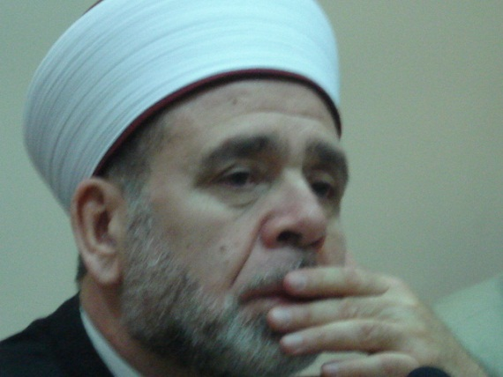
شيخ عبدالفتاح بزمي
پس از ديدار براي اقامه نماز به مسجد آنجا رفتيم. بعد از خواندن نماز و صرف ناهار در رستوراني در خارج از شهر به نام رستوران قريه، حدود ساعت 3‌ به سمت شهر تاريخي معلولا حركت كرديم. معلولا شهري است شبيه ماسوله كه در آن بيش از 5 كليساي قديمي وجود دارد كه مهمترين آن دو كليساي قديسه تقلا و كليساي سركيس است. كليساي سركيس قديمي‌ترين كليساي جهان است و كليساي تقلا هم مربوط به 85 ميلادي است. در اين شهر ديرهاي مختلفي وجود دارد و مقام‌هاي مختلفي براي آنان مطرح است. شهري تميز، زيبا با كليساهاي بسيار و خوب كه متأسفانه به شب برخورديم و نتوانستيم همه جا را خوب ببينيم ولي اين دو كليسا را اجمالاً ديديم. بعد از خواندن نماز مغرب و عشا در کنار ماشين، به سمت دمشق حركت كرديم.
چهارشنبه 15 آبان 1387 6ذي‌القعده 1429 5 نوامبر 2008
در روز پنجم سفر برخي از دوستان نماز صبح را در حرم حضرت رقيه و برخي در راه‌روي هتل. بعد از صبحانه و رأس ساعت 9 مطابق قرار به سمت موزه ملي سوريه حركت كرديم. ساعت 9:30 به موزه رسيديم. محوطه بيروني موزه زيبا بود. دوستان عكس و فيلم يادگاري گرفتند. داخل موزه شديم. وسايل قديمي و خوبي داشتند، امّا متأسفانه مترجمي نبود تا توضيح دهد. دوستان خود مقداري اطلاعات بر اساس نوشته‌هاي مقابل هر شيء كسب كردند. تا ساعت 10:30 دوستان در موزه بودند. در مجموع خيلي راضي نبودند، لذا از بازديد از موزه ديگر سوريه پشيمان شدند و همگي تصميم گرفتيم به زينبيه و زيارت قبر حضرت زينب سلام‌الله‌عليها برويم. ترافيك داخل شهر زياد بود. ساعت 11:30 و مقارن با اذان به حرم رسيديم. بعد از نماز جماعت به هتل بازگشتيم بعد از ظهر اين روز هم به عنوان آخرين روز اقامت در سوريه وقت آزاد قرار داده شد تا دوستان براي زيارت و خريد آزاد باشند.
ادامه سفرنامه در پوشه بعدی

